首充免费领 充值38元货币免费领顶赞 白漂可以邀请朋友或者宣传，免费获取真实充值(土城宣传大使查看)

土豪建议：充值320元货币，充值积分可全部兑换称号及属性

1、新手进入游戏，打开背包免费激活首充，赠送全新技能6小时使用，外加第一章任务卷，点击右下角任务，每个任务点提交获得奖励。
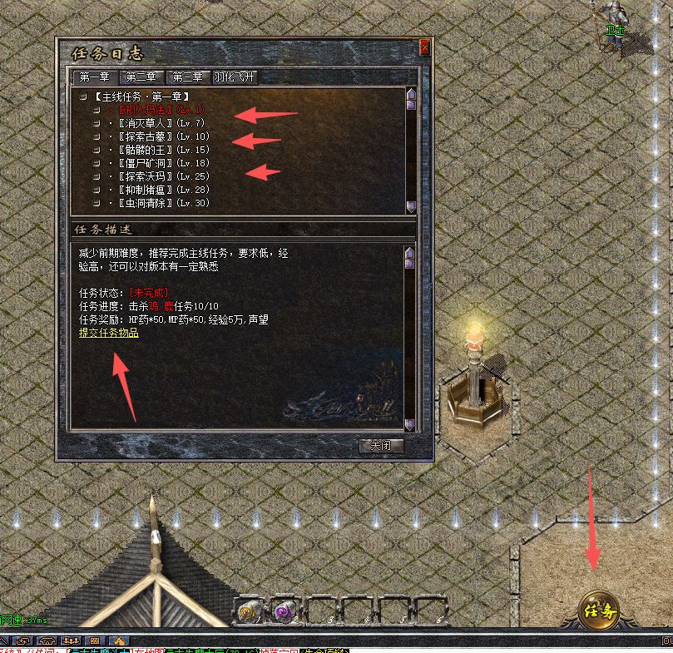
2、新手村打怪升到10级，进游戏回土城，礼包领取，充值积分兑换强力称号（称号按顺序激活）
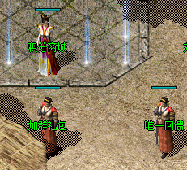
3、狂暴激活，幸运称号（全服唯一一个）
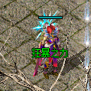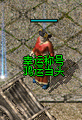

4、打开人物背包---成就系统-----领取成就（就可以自动拾取、回收、挂机）----瞬飞功能
（前期刷怪地点）
名人堂 捐一下有属性加成
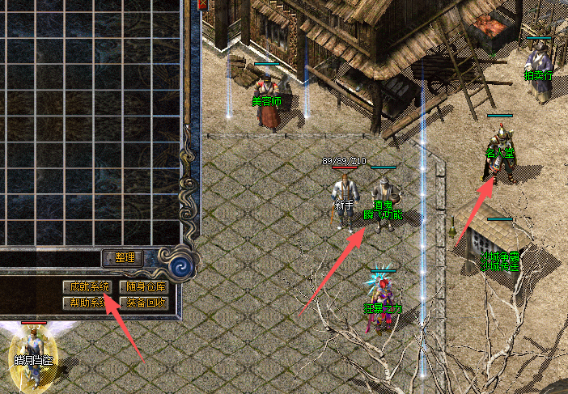
5、有元宝的可以购买斗笠 和翅膀 配套激活经验加成。（伤害加成）
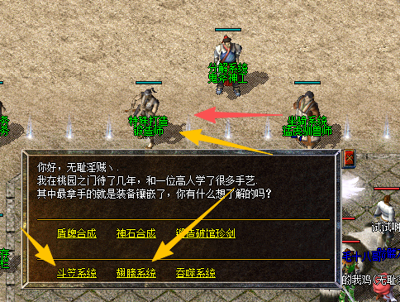
然后就起步刷怪了，再配合土城转生，后续就可以去第二章、第三章、探索了。

6、坐骑有血量加成，（坐骑可以召唤配合打怪）宠物有主属性加成。（30级高级宠物有40点攻击加成），宠物每到10级、20级、30级有技能随机一个，不喜欢的可以宠物降级继续升级刷新技能。(10级宠物优先选择3攻速)
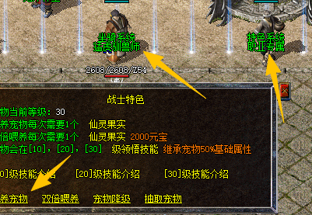
7、接下来进入新篇章，可以自己打造装备（装备有几率带特技包含减伤、3速度、5速度、破血狂攻、凑齐4件满5攻度实现无限刀）。武器店里面
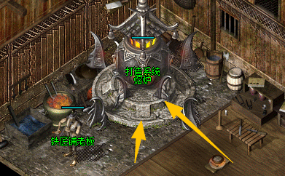
学习打造装备技能----传送NPC----飞比奇皇宫-----创建行会或者加入行会
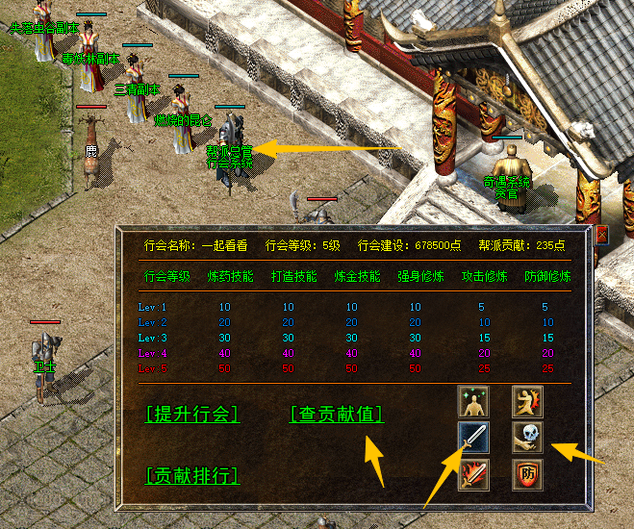
贡献值可以捐献，然后再来提升这六个技能，自己查看属性加成。
然后回去土城武器店打造装备放上 制作书+铁 就可以打造。
优先选择强化打造，大几率出现加成主属性。

8、后续有装备了，金币有剩余了。可以去飞升传送NPC---传送飞天学院
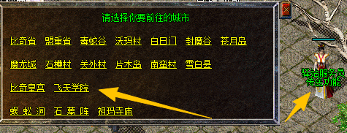
完成任务有奖励属性加成。
9、中期可以去石槽村激活经脉可以提高攻速。
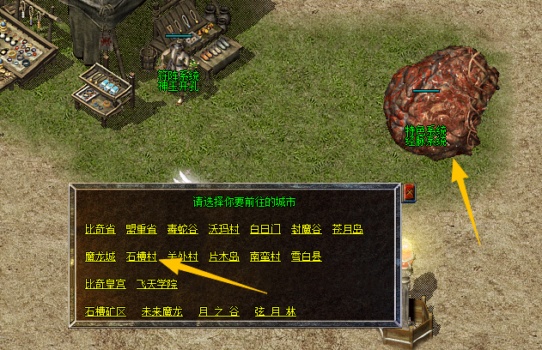

10、后续更多内容都在这里。
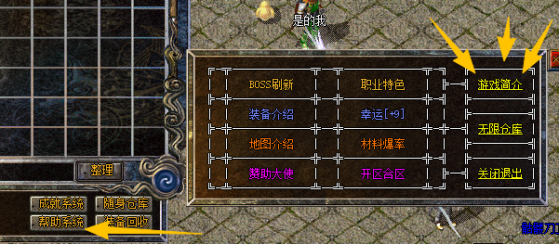

三职业特色介绍
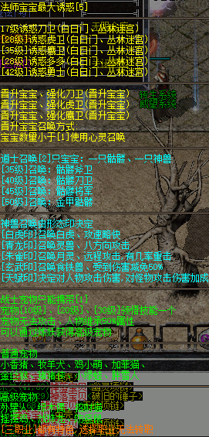
打造装备特技介绍


